镇平县妇幼保健院搬迁提升项目
环境影响评价公众参与说明

建设单位：镇平县城开康乐卫生有限公司
2024年12月
目录
1 概述 1
1.1项目概况 1
1.2公众参与情况概述 3
2 首次环境影响评价信息公开情况 5
2.1 公开内容及日期 5
3.2 公开方式 5
3.2 公众意见情况 7
3 征求意见稿公示情况 8
3.1 公示内容及时限 8
3.2 公示方式 8
3.2.1 网络 8
3.2.2 报纸 12
3.2.3 其他 12
3.3查阅情况 16
4公众意见处理情况 17
5其他公众参与情况 17
6诚信承诺 18

1 概述
公众参与是环境影响评价的重要组成部分。区域建设对周围自然、社会环境、居民等将产生一定的影响，公众参与旨在听取相关单位和公众的意见，将公众的建议与意见向建设部门和管理部门反映，在建设时充分重视民众的意见，以使项目建设对环境影响的程度减少到最小，并从中取得有价值的意见和建议，改善项目布局及施工管理，把项目建设工作做得更完善、更顺民心。
公众参与对象主要包括项目环境影响评价范围内的公民、法人和其他组织，以及环境影响评价范围之外关心本项目建设的公民、法人和其他组织。 环境影响评价信息公开内容主要包括工程基本情况、建设厂址及周边主要环保目标的位置和距离、主要环境影响现状监测及预测情况、采取的主要环境保护措施及其有效性分析、环评结论要点、公众参与的途径方式等信息。
环境影响评价信息公开方式主要有：通过网络平台公开、通过建设项目所在地公众 易于接触的报纸公开、在项目所在地公众易于知悉的场所张贴公告等。

1.1项目概况
为了解决镇平县医疗体系基础薄弱，院区容纳能力严重不足、功能不完善、设施落后、硬件条件与发展需求不匹配等问题，根据《县十五届政府第59次常务会议纪要》（镇政纪【2021】26号）、《镇平县人民政府关于对镇平县人民医院资产进行处置请示的批复》、镇平县国有资产服务中心《关于镇平县城乡建设开发公司购置资产的批复》（镇国资【2021】15号）等文件（见附件）精神，在镇平县人民医院由镇平县建设路4号搬迁至镇平县竹园路南侧、玉神路西侧新院区后，原院址由镇平县城乡建设开发有限公司下属全资子公司镇平县城开康乐卫生有限公司收购，收购提升改造后，出租给其他县级医疗机构——镇平县妇幼保健院（镇平县第二人民医院）使用（见附件）。
镇平县妇幼保健院位于县城卫生路中段，老汽车站北50米路东。前身为“城关镇妇幼保健站”，始建于1971年，1980年更名为“镇平县妇幼保健院”，是南阳市最早的国家级二级妇幼保健院。医院占地面积3800平方米，建筑面积11310平方米，现有在职员工260余人，卫生技术人员占85%以上，其中高级职称13人，中级职称51人，开放床位150张。
镇平县第二人民医院始位于涅阳街道文化路3号，建于1975年，前身为“镇平县城关卫生院”，1997年更名为“镇平县公疗医院”，2008年正式命名为“镇平县第二人民医院”，2020年获批国家二级综合医院。镇平县第二人民医院现有干部职工419人，各类专业技术人员298人，其中高级职称35人，中级职称69人，开设床位350张。
2024年按照县委、县政府关于优化整合城区医疗资源均衡布局的要求，镇平县妇幼保健院与镇平县第二人民医院完成整合搬迁至建设大道4号（原县医院老址）。迁建后，医院总编制床位数600张，其中包括原镇平县妇幼保健院编制床位150张、原镇平县第二人民医院编制床位350张和新增床位100张。
根据《中华人民共和国环境影响评价法》、《国务院关于修改〈建设项目环境保护管理条例〉的决定》（国务院第682号令）的有关规定和要求，项目需进行环境影响评价工作。根据《建设项目环境影响评价分类管理名录》（2025年版）中“四十九、卫生84”中“108医院841”相关规定，“新建、扩建床位500张及以上的”需要编制环境影响报告书，本项目设计床位600张，因此，确定本项目环评形式为环境影响报告书。
根据国家和河南省有关环保法规和建设项目环境管理的有关规定及要求，在环评报告书编制过程中，我单位严格按照《环境影响评价公众参与办法》（生态环境部令第 4 号）的相关要求，以多种形式开展了本项目的公众参与工作。现将本项目公众参与工作开展情况进行详细说明

1.2公众参与情况概述
按照《环境影响评价公众参与暂根据生态环境部《环境影响评价公众参与办法》，我单位对本项目进行了公众参与调查，广泛征求社会公众的意见，了解公众对工程建设的意见和要求以及公众关注的热点问题，实现公众与建设单位的交流、沟通。
本项目于2024年11月4日进行了确认环评单位后第一次公示：（镇平县妇幼保健院搬迁提升项目环境影响评价公众参与一次公示 https://www.eiacloud.com/gs/detail/1?id=41104gMrkx）；公示期贯穿于整个环境影响评价过程，公示期间建设单位和环境影响评价单位均未接收到公众反馈意见。
在环评报告初稿编制完成后于2024年12月2日进行了第二次公示：（https://www.eiacloud.com/gs/detail/1?id=41202dVCD2），并于2024年12月12日与2024年12月14日在河南经济报上进行两次登报公示；同时，建设方在医院周边敏感点等场所张贴公示，广泛征询周边群众和当地环保等部门的意见。
2019年1月1日《环境影响评价公众参与办法》（生态环境部 部令 第4号）实施后，依法应当编制环境影响报告书的建设项目应按照《办法》要求进行环境影响评价公众参与。
公众参与情况见下表。
表1 公众参与情况一览表
形式 | 时间 | 地点及内容 | 参与  人员 | 备注
首次公示 | 2024.11.4 | https://www.eiacloud.com/gs/detail/1?id=41104gMrkx | 社会  公众 | 从公示开始到征求意见稿公示开始，无信息反馈
征求意见稿公示 | 2024.12.2~2024.12.16 | https://www.eiacloud.com/gs/detail/1?id=41202dVCD2 | 社会  公众 | 公示时间10个工作日，无信息反馈
张贴公示 | 2024.12.2~2024.12.16 | 周边敏感点张贴告示 | 社会  公众 | 公示时间10个工作日，无信息反馈
报纸  公示 | 2024.12.12 | 河南经济报 | 社会  公众 | 无信息反馈
报纸  公示 | 2022.12.14 | 河南经济报 | 社会  公众 | 无信息反馈

2 首次环境影响评价信息公开情况
根据《环境影响评价公众参与办法》（环保部令[2018]第 4 号）第九条规定： “建设单位应当在确定环境影响报告书编制单位 7 个工作日内，通过其网站、建设项目所在地公共媒体网站或者建设项目所在地相关政府网站（以下统称网络平台）对相关信息进行公示，并征求与建设项目环境影响有关的意见。”我单位于2024年11月3日委托南阳育水环保科技有限公司进行环境影响评价工作。

2.1 公开内容及日期
第一次网上公示内容主要包括：建设项目的名称及概要；建设单位的名称和联系方式；承担评价工作的环境影响评价机构的名称和联系方式；环境影响评价的工作程序和主要工作内容；征求公众意见的主要事项；公众提出意见的主要方式等。公示内容详见表2。
第一次公示日期：依据《环境影响评价公众参与办法》，建设单位在确定环境影响报告书编制单位后7个工作日内，对项目情况进行了第一次公示，公示时间自2024年11月4日开始，在环境影响报告书征求意见稿编制过程中，公众均可向建设单位提出与环境影响评价相关的意见。

3.2 公开方式
公开方式：网络
网络公示网址：
https://www.eiacloud.com/gs/detail/1?id=41104gMrkx；
网站公示截图见图2-1。
载体选取符合性分析：采用在全国建设项目环境信息公示平台，选取的网络公开载体符合《环境影响评价公众参与办法》要求。
表2 第一次公众参与信息公示
镇平县妇幼保健院搬迁提升项目环境影响评价公众参与一次公示

根据《环境影响评价法》、《环境影响评价公众参与办法》等法律法规，现向社会公众进行公告。公示信息如下：

一、项目概况
项目名称：镇平县妇幼保健院搬迁提升项目
建设地点：位于河南省南阳市镇平县建设路4号。
建设内容：搬迁提升后设置总医疗床位600张。

二、征求公众意见的主要事项
本次公示主要征求公众对本项目建设所持的基本态度；对环境影响评价编写中应关注的环境问题；对建设单位的相关建议和要求等。

三、公众提出意见的主要方式
以信函、电话、电子邮件等方式向建设单位或者委托的环境影响评价机构、负责审批该项目环评报告的环境保护行政主管部门提交意见。

四、公众意见表的网络链接:
公众意见表由中华人民共和国生态环境部统一制定，可从生态环境部管网下载，链接为：
https://www.mee.gov.cn/xxgk2018/xxgk/xxgk01/201810/t20181024_665329.html

五、建设单位及评价单位的名称和联系方式
建设单位名称：镇平县城开康乐卫生有限公司
联系人：丁经理 联系方式：13598256057
编制单位名称：南阳育水环保科技有限公司
联系人：李工 联系方式：15537767883
邮箱：413763184@qq.com

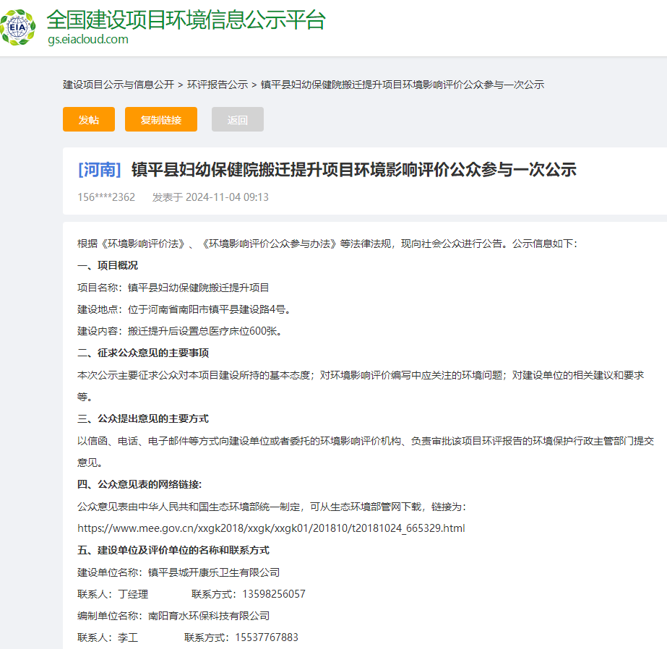
图2-1 项目首次公示网站截图

3.2 公众意见情况
在首次公示开始至公示环境影响报告征求意见稿期间，建设单位未收到关于该项目的反对意见。

3 征求意见稿公示情况

3.1 公示内容及时限
按照《环境影响评价公众参与办法》的要求，在环境影响评价报告书主要内容基本编制完成后，建设单位以网络、报纸、张贴公告等形式进行了第二次公示（征求意见稿公示），公示时间为2024年12月2日至2024年12月16日。
第二次公示内容主要包括：建设项目情况简述；建设项目对环境可能造成影响的概述；预防或者减轻不良环境影响的对策和措施的要点；环境影响报告书提出的环境影响评价结论的要点；公众查阅环境影响报告书征求意见稿全文的网络链接及查阅纸质报告书的方式和途径；征求公众意见的范围和主要事项；征求公众意见的具体形式；公众提出意见的起止时间。

3.2 公示方式

3.2.1 网络
本次公示网站为全国建设项目环境信息公示平台，公示时间为2024年12月2日起十个工作日，公示内容包括报告书征求意见稿全文，调查样表，符合《办法》要求，具体公示内容及连接如下：
网络公示时限：2024.12.12-2024.12.25。
网络公示网址：
https://www.eiacloud.com/gs/detail/1?id=41202dVCD2
征求意见稿网址：
链接：https://pan.baidu.com/s/1gq2YoIUwhIp9_kFEuABdKw
提取码：3oio
公众意见表网址：
https://www.mee.gov.cn/xxgk2018/xxgk/xxgk01/201810/t20181024_665329.html
网络公示截图：截图见图3-2。
载体选取符合性分析：采用在全国建设项目环境信息公示平台，选取的网络公开载体符合《环境影响评价公众参与办法》要求。
表3 第二次公众参与信息公示
镇平县妇幼保健院搬迁提升项目环境影响评价公众参与二次公示
镇平县妇幼保健院搬迁提升项目环境影响报告书初稿已编制完成，根据《中华人民共和国环境影响评价法》、《建设项目环境保护管理条例》、《环境影响评价公众参与办法》，现将有关信息予以公示。公示信息如下：
一、环境影响报告书征求意见稿全文的网络链接及查阅纸质报告书的方式和途径
1、获取电子版报告，公众可通过本链接附件下载：
链接：https://pan.baidu.com/s/1gq2YoIUwhIp9_kFEuABdKw
提取码：3oio
2、获取纸质报告可前往建设单位或环评单位获取。
二、征求意见的公众范围
项目周边的公民、法人、相关部门及有关专家。
三、公众提出意见的方式和途径
以信函、电话、电子邮件等方式向建设单位或者环评单位提交意见。
四、公众意见表的网络链接及下载方式
https://www.mee.gov.cn/xxgk2018/xxgk/xxgk01/201810/t20181024_665329.html
五、公众提出意见的起止时间
本公示发布之日起十个工作日内。
六、建设单位联系方式
建设单位名称：镇平县城开康乐卫生有限公司
联系人：丁经理 联系方式：13598256057
七、环评单位联系方式
单位名称：南阳育水环保科技有限公司
地址：南阳市张衡街道独山大道与两相路交叉口独山大道188号

联系人：李工 联系方式：15537767883
镇平县城开康乐卫生有限公司
2024年12月2日

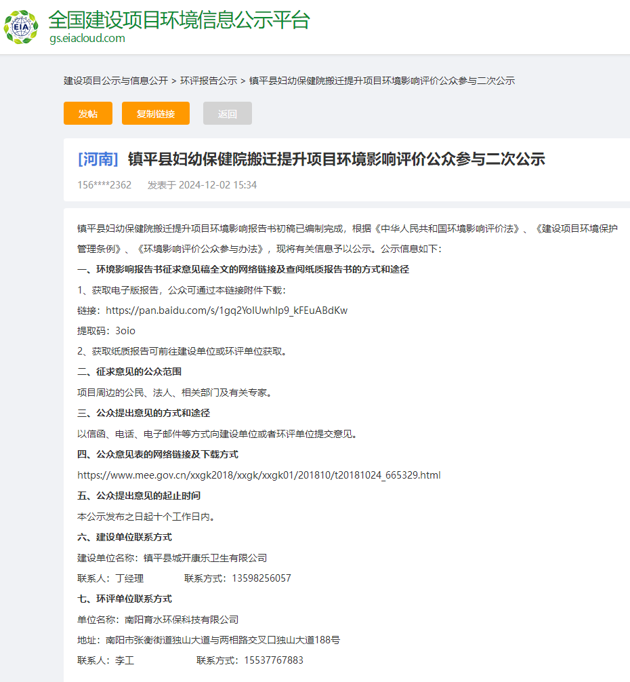
图3-2 项目征求意见稿网站公示截图

3.2.2 报纸
报纸名称：河南经济报；
报纸日期：2024年12月12日和2024年12月14日；
报纸照片：报纸照片见图3-3和图3-4。
载体选取符合性分析：本项目位于河南省，其公开方式采用建设项目所在地且公众易于接触的当地报纸，于2024年12月12日、2024年11月14日各登报公示1次，共2次。因此，本项目报纸公开载体的选取符合《环境影响评价公众参与办法》要求.

3.2.3 其他
征求意见稿公示期间，建设单位通过张贴公示的方式再次对敏感点进行公示，公示照片见图3-5。

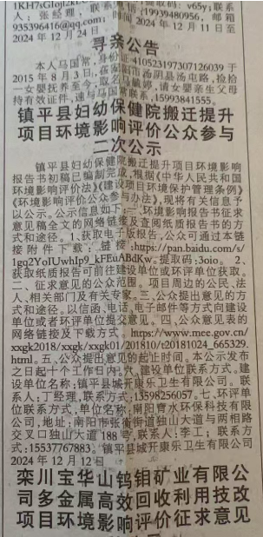
图3-3 第一次报纸公示照片

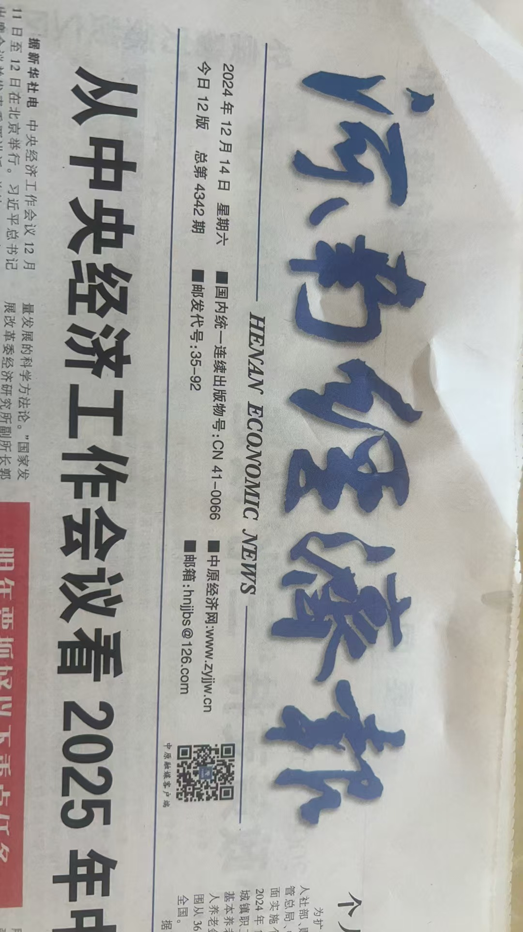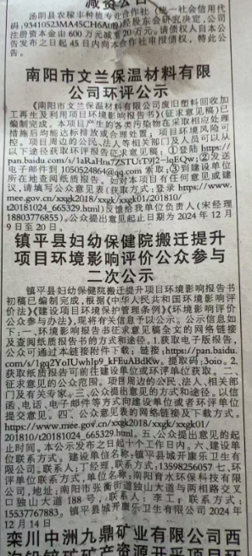
图3-4 第二次报纸公示照片

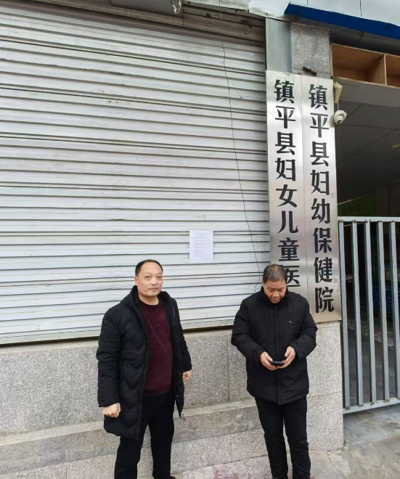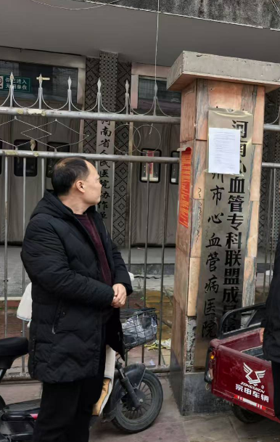
图3-5 敏感点张贴公告公示照片

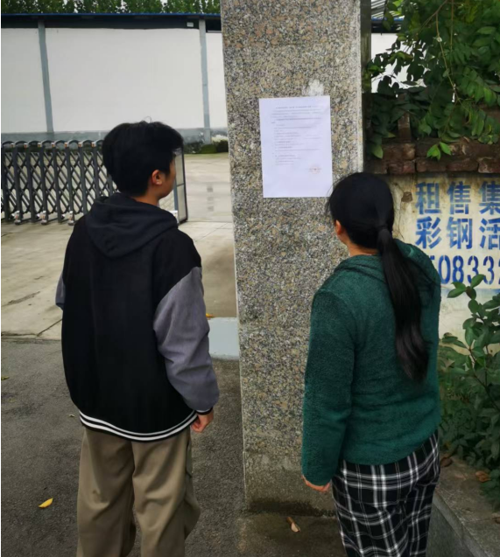
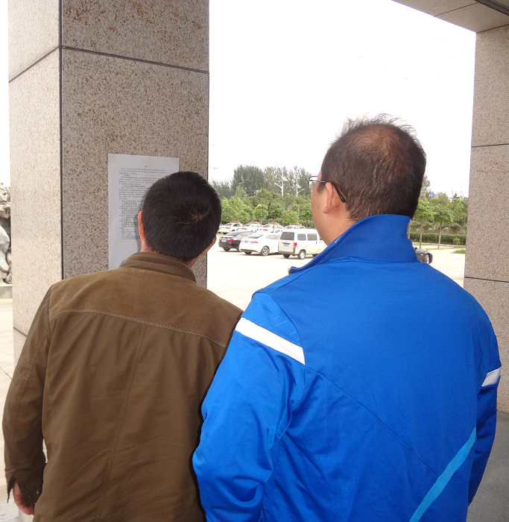

3.3查阅情况
查阅场所设置情况：本项目征求意见稿公示期间，公众可通过联系建设单位或环评单位获取征求意见稿或网上自行下载，公众可通过填写公众意见表，并通过邮件、信函等方式反馈给建设单位或环评单位。
查阅情况：本项目征求意见稿公示期间，未收到公众关于本项目的反对意见，有部分群众进行了查阅。

4公众意见处理情况
对于前去查阅和参与公众调查的居民，居民代表关心的问题主要在于废气、固废，对其进行相关环保措施的介绍后，均表示无反对意见。
本项目征求意见稿公示期间，未收到公众关于本项目的反馈意见。

5其他公众参与情况
本项目在公开期间，未收到公众在环境影响方面质疑性意见，因此不再采取深度公众参与。

6诚信承诺
我单位已按照《环境影响公众参与办法》》（生态环境部令第4号）要求，在镇平县妇幼保健院搬迁提升项目环境影响报告书编制阶段开展了公众参与工作，在环境影响报告书中充分采纳了公众提出的与环境影响相关的合理意见，并按照要求编制了公众参与说明。
我单位承诺，本次提交的《镇平县妇幼保健院搬迁提升项目环境影响评价公众参与说明》内容客观、真实，未包含依法不得公开的国家秘密、商业秘密、个人隐私。如存在弄虚作假、隐瞒欺骗等情况及由此导致的一切后果由镇平县城开康乐卫生有限公司承担全部责任。

承诺单位：镇平县城开康乐卫生有限公司
2024年11月26日

